RENCANA KEGIATAN HARIAN
KELOMPOK : B
TEMA /SUB TEMA : LINGKUNGANKU / SEKOLAH (Kegunaan
Sekolah)
SEMESTER/MINGGU : Ganjil (1) / VI
HARI/ TANGGAL : Rabu, 19 September 2012
WAKTU : 08.00-10.30

INDIKATOR | KEGIATAN PEMBELAJARAN | MEDIA DAN SUMBER BELAJAR | PENILAIAN | PERKEMBANGAN ANAK
 |  |  | TEHNIK | HASIL
 | I.KEGIATAN AWAL ± 30 MENIT
-Berpakaian rapi di sekolah (NAM).  - Mengucapkan Syair dengan  Ekspresi ( BAHASA ). | -Salam,menyanyi,berdoa.  -Menunjukkan cara berpakaian yang rapi Disekolah.  -Mengungkapkan Syair  “ Berangkat Sekolah “ | -Anak Didik  -Syair | -Observasi  -Observasi
-Menyatakan dan membedakan Waktu (Pagi,Siang,Malam).(KOG)  -Mengelompokkan benda yang sama. ( KOG ). | II.KEGIATAN INTI ± 60 MENIT  --T.j Tentang waktu ke sekolah  -Melingkari Anak yang rajin belajar | -Anak Didik  -Buku kegiatan | -Observasi  -Observasi  -Unjuk Kerja | 63
-Kegiatan rutin (pembiasaan) | III.ISTIRAHAT ± 30 MENIT  -Mencuci dan melap tangan  -Berdo’a makan bersama.  -Bermain di luar kelas | -air & serbet  -Guru & anak,bekal anak.  -permainan di luar kelas | -obsevasi  -observasi  -observasi
-Dapat menjawab pertanyaan apa,  Siapa,mengapa, dimana dsb  (BAHASA ). | IV. KEGIATAN AKHIR ± 30 MENIT  -Tanya Jawab Mengapa kita harus sekolah.  -Diskusi tentang kegiatan sehari  -Menyanyi  -Berdoa | -Guru,Anak didik  -Guru,Anak didik  -Anak didik

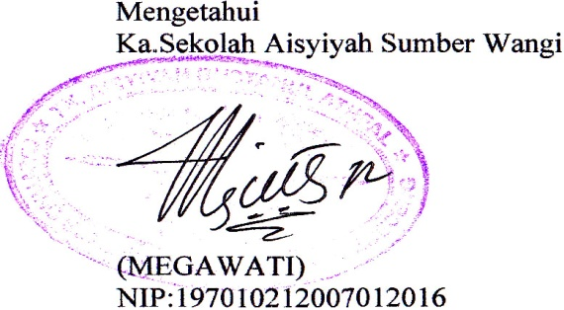
Mengetahui
Ka.Sekolah Aisyiyah Sumber Wangi Guru kelompok B Observer

(MEGAWATI) (ASRIANI A.Ma) ( RINI UMAMI )
NIP: 197010212007012016 NIM: 074 904 468

64
RENCANA KEGIATAN HARIAN
KELOMPOK : B
TEMA /SUB TEMA : LINGKUNGAN / SEKOLAH (Gedung
Sekolah)
SEMESTER/MINGGU : Ganjil (1) / VI
HARI/ TANGGAL : Jum’at 21 September 2012
WAKTU : 08.00-10.30

INDIKATOR | KEGIATAN PEMBELAJARAN | MEDIA DAN SUMBER BELAJAR | PENILAIAN | PERKEMBANGAN ANAK
 |  |  | TEHNIK | HASIL
 | I.KEGIATAN AWAL ± 30 MENIT
-Tidak Menganggu teman ( N.A.M)  -Mengulang kalimat yang telah di  Dengarnya ( BAHASA ). | -Salam berdoa dan bernyanyi  - Tanya jawab tentang anak yang suka Menganggu teman.  -Mengulang kalimat.  “ Sekolahku bersih dan Indah “ | -Anak didik, Gambar.  -Anak didik | -Observasi  -Observasi | \
-Mengenal kasar,halus,berat ,ringan Panjang,pendek,banyak,sedikit,sama  Tidak sama. (KOGNITIF).  -Mewarnai gedung sekolah  -Mengunting bebas ( F.M.H ). | II.KEGIATAN INTI ± 60 MENIT  -Memberi tanda x pada perbedaan gambar Gedung sekolah.  -Gambar gedung sekolah  -Mengunting Puzel. | -buku Kegiatan  -Gambar dan Krayon.  -Gunting,Gambar | -Observasi  -unjuk kerja  -Hasil Karya. | 65
-Kegiatan rutin (pembiasaan) | III.ISTIRAHAT ± 30 MENIT  -Mencuci dan melap tangan  -Berdo’a makan bersama.  -Bermain di luar kelas | -air & serbet  -Guru & anak,bekal anak.  -permainan di luar kelas | -obsevasi  -observasi  -observasi
Mengulang kembali kalimat yang telah di dengar ( BAHASA ). | IV. KEGIATAN AKHIR ± 30 MENIT  -Mengulang kalimat  “Sekolahku bersih dan Indah “.  -Menyanyi.  -Berdoa,Salam | -Anak didik  -Guru,Anak didik  -Guru,Anak didik | -Observasi  -Observasi  -Observasi

Mengetahui
Ka.Sekolah Aisyiyah Sumber Wangi Guru kelompok B Observer

(MEGAWATI) (ASRIANI A.Ma) ( RINI UMAMI )
NIP: 197010212007012016 NIM: 074 904 468
66

RENCANA KEGIATAN HARIAN
KELOMPOK : B
TEMA /SUB TEMA : LINGKUNGAN / SEKOLAH (Halaman
Sekolah)
SEMESTER/MINGGU : Ganjil (1) / VI
HARI/ TANGGAL : Selasa 25 September 2012
WAKTU : 08.00-10.30

INDIKATOR | KEGIATAN PEMBELAJARAN | MEDIA DAN SUMBER BELAJAR | PENILAIAN | PERKEMBANGAN ANAK
 |  |  | TEHNIK | HASIL
 | I.KEGIATAN AWAL ± 30 MENIT
-Menyiram Tanaman (N.A.M).  -Sabar menunggu Giliran (SOSEM)  - Menirukan kembali 4-5 urutan kata  (BAHASA). | -Salam berdoa dan bernyanyi  - Menunjukkan kepada anak cara menyiram bunga.  -Menunggu Giliran menyiram Bunga.  -Menirukan 4-5 urutan kata  Lingkungan sekolahku bersih dan  nyaman | -Bunga,Air.  -Anak Didik.  -Buku kegiatan | -Unjuk Kerja  -Observasi  -Observasi | \
-Membuat urutan bilangan 1-10  Dengan benda (KOGNITIF).  -Menjiplak bentuk Geometri.(KOG).  -Mengambar bebas dengan berbagai macam media (F.MH). | II.KEGIATAN INTI ± 60 MENIT  -Membuat urutan bilangan sesuai jumlah Alat yang paling banyak.  -Menebalkan garis putus-putus yang  Berbentuk geometri.  -mewarnai gambar Halaman sekolah | -Buku tulis, pensil.  -Buku,Lembaran tugas  -Gambar dan krayon | -Unjuk kerja  -Unjuk kerja  Hasil Karya | 67
-Kegiatan rutin (pembiasaan) | III.ISTIRAHAT ± 30 MENIT  -Mencuci dan melap tangan  -Berdo’a makan bersama.  -Bermain di luar kelas | -air & serbet  -Guru & anak,bekal anak.  -permainan di luar kelas | -obsevasi  -observasi  -observasi
-Mengucapkan Syair dengan Ekspresi ( BAHASA ). | IV. KEGIATAN AKHIR ± 30 MENIT  -Mengulang kembali Syair  “Sekolahku bersih dan Indah “.  -Menyanyi.  -Berdoa,Salam | -Anak didik  -Guru,Anak didik  -Guru,Anak didik | -Observasi  -Observasi  -Observasi

Mengetahui
Ka.Sekolah Aisyiyah Sumber Wangi Guru kelompok B Observer

(MEGAWATI) (ASRIANI A.Ma) ( RINI UMAMI )
NIP: 197010212007012016 NIM: 074 904 468

68

RENCANA KEGIATAN HARIAN
KELOMPOK : B
TEMA /SUB TEMA : LINGKUNGAN / SEKOLAH (Orana-oarang
Disekolah)
SEMESTER/MINGGU : Ganjil (1) / VI
HARI/ TANGGAL : Jum’at 28 September 2012
WAKTU : 08.00-10.30

INDIKATOR | KEGIATAN PEMBELAJARAN | MEDIA DAN SUMBER BELAJAR | PENILAIAN | PERKEMBANGAN ANAK
 |  |  | TEHNIK | HASIL
 | I.KEGIATAN AWAL ± 30 MENIT
-berbicara/berhasa yang baik / sopan Dengan sesama teman (N.A.M).  -Mau bermain dengan teman (SOSEM).  - Menyebutkan sifat-sifat tokoh yang Yang ada pada cerita yang didengar (BAHASA). | -Salam berdoa dan bernyanyi  - Menunjukkan cara berbicara /berbahasa Yang baik terhadap teman.  -Menunjukkan bermain dengan benar.  -Menyebutkan sifat-sifat ke-5 Guru yang Ada di sekolah. | -Anak Didik  -Anak Didikdan Gambar  -Guru dan Anak | -Observasi  -Unjuk kerja  -Observasi
-Membilang banyaknya benda 1-10 Dengan benda (KOGNITIF).  -Membuat gambar dengan teknik kolase degan berbagai media(kertas,bijian-bijian),(F.H)  -Mewarnai Gambar sederhana  (F.M.H). | II.KEGIATAN INTI ± 60 MENIT  -Menghitung jumlah anak yang sedang Bermain.  -Menempelkan biji jagung di kertas yang berpola lingkaran.  -Mewarnai Gambar Guru. | -Buku kegiatan  -Kertas,lem,biji Jagung.  -Gambar,Krayon. | -Unjuk kerja  -Unjuk Kerja  -Hasil Karya | 69
-Kegiatan rutin (pembiasaan) | III.ISTIRAHAT ± 30 MENIT  -Mencuci dan melap tangan  -Berdo’a makan bersama.  -Bermain di luar kelas | -air & serbet  -Guru & anak,bekal anak.  -permainan di luar kelas | -obsevasi  -observasi  -observasi
-Dapat menjawab pertanyaan apa,  Siapa,mengapa,damana dsb  (BAHASA). | IV. KEGIATAN AKHIR ± 30 MENIT  -Tanya jawab siapa yang membimbing di Sekolah.  -Menyanyi.  -Berdoa,Salam | -Anak didik  -Guru,Anak didik  -Guru,Anak didik | -Observasi  -Observasi  -Observasi

Mengetahui
Ka.Sekolah Aisyiyah Sumber Wangi Guru kelompok B Observer

(MEGAWATI) (ASRIANI A.Ma) ( RINI UMAMI )
NIP: 197010212007012016 NIM: 074 904 468
70

KISI-KISI INSTRUMEN
PENINGKATAN KEMAMPUAN BAHASA LISAN ANAK MELALUI CERITA BERGAMBAR DI TAMAN KANAK-KANAK AISYIYAH
BUSTHANUL ATHFAL MASAMBA KECAMATAN
MASAMBA KABUPATEN LUWU UTARA

No. | Variabel | Indikator | Diskriptor
1. | Bahasa Lisan | - Mengulang kalimat yang telah didengarnya  - Menirukan kembali 4-5 urutan kata | - Anak dapat mengulang kalimat yang telah didengarnya  - Anak mampu menirukan kembali 4-5 urutan kata

Sumber wangi,17 September 2012

Rini Umami

LEMBAR OBSERVASI UNTUK MENJARING KEMAMPUAN BAHASA LISAN DI TAMAN KANAK-KANAK AISYIYAH BUSTHANUL ATHFAL
MASAMBA KECAMATAN MASAMBA KABUPATEN LUWU UTARA
SIKLUS I PERTEMUAN I

No Urut | Nama Anak Didik | Aspek Yang Dinilai
 |  | Mengulang kalimat yang telah didengar |  |  | Menirukan kembali 4-5 urutan kata
 |  | 3 | 2 | 1 | 3 | 2 | 1
1. | Anca Herlangga |  |  | √
2. | Andi Nurfauziah |  |  | √
3. | Andi Regina | √
4. | Arfandi |  |  | √
5. | Ezy Dwi Ananta |  | √
6. | Fahril Fauzy |  |  | √
7. | Indah Kartika |  | √
8. | Jumastang |  |  | √
9. | Karisma Mawar |  |  | √
10. | Muh Akmal |  |  | √
11. | Nurfadilla |  | √
12. | Rasya Pahri B. | √
13. | Rivka Ayna | √
14. | Rivma Syahriani |  | √
15. | Siti Rahma |  | √
16. | Marsya |  |  | √

LEMBAR OBSERVASI UNTUK MENJARING KEMAMPUAN BAHASA LISAN DI TAMAN KANAK-KANAK AISYIYAH BUSTHANUL ATHFAL
MASAMBA KECAMATAN MASAMBA KABUPATEN LUWU UTARA
SIKLUS I PERTEMUAN II

No Urut | Nama Anak Didik | Aspek Yang Dinilai
 |  | Mengulang kalimat yang telah didengar |  |  | Menirukan kembali 4-5 urutan kata
 |  | 3 | 2 | 1 | 3 | 2 | 1
1. | Anca Herlangga |  |  |  |  |  | √
2. | Andi Nurfauziah |  |  |  |  |  | √
3. | Andi Regina |  |  |  | √
4. | Arfandi |  |  |  |  |  | √
5. | Ezy Dwi Ananta |  |  |  |  | √
6. | Fahril Fauzy |  |  |  |  | √
7. | Indah Kartika |  |  |  | √
8. | Jumastang |  |  |  |  | √
9. | Karisma Mawar |  |  |  |  | √
10. | Muh Akmal |  |  |  |  |  | √
11. | Nurfadilla |  |  |  |  | √
12. | Rasya Pahri B. |  |  |  | √
13. | Rivka Ayna |  |  |  | √
14. | Rivma Syahriani |  |  |  |  | √
15. | Siti Rahma |  |  |  |  | √
16. | Marsya |  |  |  |  |  | √

LEMBAR OBSERVASI UNTUK MENJARING KEMAMPUAN BAHASA LISAN DI TAMAN KANAK-KANAK AISYIYAH BUSTHANUL ATHFAL
MASAMBA KECAMATAN MASAMBA KABUPATEN LUWU UTARA
SIKLUS II PERTEMUAN I

No Urut | Nama Anak Didik | Aspek Yang Dinilai
 |  | Mengulang kalimat yang telah didengar |  |  | Menirukan kembali 4-5 urutan kata
 |  | 3 | 2 | 1 | 3 | 2 | 1
1. | Anca Herlangga |  | √
2. | Andi Nurfauziah |  | √
3. | Andi Regina | √
4. | Arfandi |  | √
5. | Ezy Dwi Ananta | √
6. | Fahril Fauzy | √
7. | Indah Kartika | √
8. | Jumastang |  | √
9. | Karisma Mawar | √
10. | Muh Akmal |  |  | √
11. | Nurfadilla |  | √
12. | Rasya Pahri B. | √
13. | Rivka Ayna | √
14. | Rivma Syahriani |  | √
15. | Siti Rahma |  | √
16. | Marsya |  |  | √

LEMBAR OBSERVASI UNTUK MENJARING KEMAMPUAN BAHASA LISAN DI TAMAN KANAK-KANAK AISYIYAH BUSTHANUL ATHFAL
MASAMBA KECAMATAN MASAMBA KABUPATEN LUWU UTARA
SIKLUS II PERTEMUAN II

No Urut | Nama Anak Didik | Aspek Yang Dinilai
 |  | Mengulang kalimat yang telah didengar |  |  | Menirukan kembali 4-5 urutan kata
 |  | 3 | 2 | 1 | 3 | 2 | 1
1. | Anca Herlangga |  |  |  |  | √
2. | Andi Nurfauziah |  |  |  | √
3. | Andi Regina |  |  |  | √
4. | Arfandi |  |  |  | √
5. | Ezy Dwi Ananta |  |  |  | √
6. | Fahril Fauzy |  |  |  | √
7. | Indah Kartika |  |  |  | √
8. | Jumastang |  |  |  | √
9. | Karisma Mawar |  |  |  | √
10. | Muh Akmal |  |  |  |  | √
11. | Nurfadilla |  |  |  | √
12. | Rasya Pahri B. |  |  |  | √
13. | Rivka Ayna |  |  |  | √
14. | Rivma Syahriani |  |  |  | √
15. | Siti Rahma |  |  |  | √
16. | Marsya |  |  |  |  |  | √

Keterangan :
- : 3 Anak mampu mengulang kalimat yang telah didengarnya
- : 2 Anak cukup mampu mengulang kalimat yang telah didengarnya
- : 1 Anak kurang mampu mengulang kalimat yang telah didengarnya
- : 3 Anak mampu menirukan kembali 4-5 urutan kata
- : 2 Anak cukup mampu menirukan kembali 4-5 urutan kata
- : 1 Anak kurang mampu menirukan kembali 4-5 urutan kata

Sumber Wangi, 28 September 2012

RUNI UMAMI

Rekapitulasi

LEMBAR INSTRUMEN GURU DI TAMAN KANAK-KANAK AISYIYAH BUSTHANUL ATHFAL SUMBER WANGI KECAMATAN MAPPEDECENG KABUPATEN LUWU UTARA

Pembelajaran Siklus I Pertemuan I

No | Langkah-langkah cerita bergambar | Penilian |  |  | Ket
 |  | B | C | K
1. | Guru mensetting kelas membentuk satu lingkaran besar |  | √
2. | Guru membuka kegiatan dengan doa dan salam | √
3. | Guru menginsformasikan kepada anak-anak kalau ibu guru akan bercerita | √
4. | Guru menyebutkan judul yang akan dipakai buat cerita,kemudian Guru menyebutkan nama tokoh-tokoh yang ada dalam cerita,penerbit dan nama pengarang buku cerita bergambar. | √
5. | Guru memulai bercerita dengan cerita bergambar | √
6. | Guru mengulas tentang cerita bergambar. | √
7. | Guru mengulas ulang isi cerita bergambar untuk mengetahui sejauh mana anak merespon isi cerita | √
8. | Guru sebaiknya melakukan pembacaan sesuai rentang atensi anak. | √
9. | Guru sebaiknya memegang cerita bergambar disamping kiri bahu bersikap tegak lurus. | √
10. | Guru menunjukkan lembar cerita bergambar. |  | √
11. | Guru memposisikan tempat duduk ditengah-tengah anak didik. | √
12. | Guru melibatkan anak dalam cerita. | √
13. | Guru tetap bercerita sambil memperlihatkan lembar cerita bergambar. | √
14. | Guru sebaiknya menyebutkan identitas buku | √

LEMBAR INSTRUMEN GURU DI TAMAN KANAK-KANAK AISYIYAH BUSTHANUL ATHFAL SUMBER WANGI KECAMATAN MAPPEDECENG KABUPATEN LUWU UTARA

Pembelajaran Siklus I Pertemuan II

No | Langkah-langkah cerita bergambar | Penilian |  |  | Ket
 |  | B | C | K
1. | Guru mensetting kelas membentuk satu lingkaran besar | √
2. | Guru membuka kegiatan dengan doa dan salam |  | √
3. | Guru menginsformasikan kepada anak-anak kalau ibu guru akan bercerita | √
4. | Guru menyebutkan judul yang akan dipakai buat cerita,kemudian Guru menyebutkan nama tokoh-tokoh yang ada dalam cerita,penerbit dan nama pengarang buku cerita bergambar. | √
5. | Guru memulai bercerita dengan cerita bergambar | √
6. | Guru mengulas tentang cerita bergambar. | √
7. | Guru mengulas ulang isi cerita bergambar untuk mengetahui sejauh mana anak merespon isi cerita | √
8. | Guru sebaiknya melakukan pembacaan sesuai rentang atensi anak. | √
9. | Guru sebaiknya memegang cerita bergambar disamping kiri bahu bersikap tegak lurus. | √
10. | Guru menunjukkan lembar cerita bergambar. | √
11. | Guru memposisikan tempat duduk ditengah-tengah anak didik. | √
12. | Guru melibatkan anak dalam cerita. | √
13. | Guru tetap bercerita sambil memperlihatkan lembar cerita bergambar. | √
14. | Guru sebaiknya menyebutkan identitas buku | √

LEMBAR INSTRUMEN GURU DI TAMAN KANAK-KANAK AISYIYAH BUSTHANUL ATHFAL SUMBER WANGI KECAMATAN MAPPEDECENG KABUPATEN LUWU UTARA

Pembelajaran Siklus II Pertemuan I

No | Langkah-langkah cerita bergambar | Penilian |  |  | Ket
 |  | B | C | K
1. | Guru mensetting kelas membentuk satu lingkaran besar | √
2. | Guru membuka kegiatan dengan doa dan salam | √
3. | Guru menginsformasikan kepada anak-anak kalau ibu guru akan bercerita | √
4. | Guru menyebutkan judul yang akan dipakai buat cerita,kemudian Guru menyebutkan nama tokoh-tokoh yang ada dalam cerita,penerbit dan nama pengarang buku cerita bergambar. | √
5. | Guru memulai bercerita dengan cerita bergambar | √
6. | Guru mengulas tentang cerita bergambar. | √
7. | Guru mengulas ulang isi cerita bergambar untuk mengetahui sejauh mana anak merespon isi cerita | √
8. | Guru sebaiknya melakukan pembacaan sesuai rentang atensi anak. | √
9. | Guru sebaiknya memegang cerita bergambar disamping kiri bahu bersikap tegak lurus. | √
10. | Guru menunjukkan lembar cerita bergambar. | √
11. | Guru memposisikan tempat duduk ditengah-tengah anak didik. | √
12. | Guru melibatkan anak dalam cerita. | √
13. | Guru tetap bercerita sambil memperlihatkan lembar cerita bergambar. | √
14. | Guru sebaiknya menyebutkan identitas buku | √

LEMBAR INSTRUMEN GURU DI TAMAN KANAK-KANAK AISYIYAH BUSTHANUL ATHFAL SUMBER WANGI KECAMATAN MAPPEDECENG KABUPATEN LUWU UTARA

Pembelajaran Siklus II Pertemuan II

No | Langkah-langkah cerita bergambar | Penilian |  |  | Ket
 |  | B | C | K
1. | Guru mensetting kelas membentuk satu lingkaran besar | √
2. | Guru membuka kegiatan dengan doa dan salam | √
3. | Guru menginsformasikan kepada anak-anak kalau ibu guru akan bercerita | √
4. | Guru menyebutkan judul yang akan dipakai buat cerita,kemudian Guru menyebutkan nama tokoh-tokoh yang ada dalam cerita,penerbit dan nama pengarang buku cerita bergambar. | √
5. | Guru memulai bercerita dengan cerita bergambar | √
6. | Guru mengulas tentang cerita bergambar. | √
7. | Guru mengulas ulang isi cerita bergambar untuk mengetahui sejauh mana anak merespon isi cerita | √
8. | Guru sebaiknya melakukan pembacaan sesuai rentang atensi anak. | √
9. | Guru sebaiknya memegang cerita bergambar disamping kiri bahu bersikap tegak lurus. | √
10. | Guru menunjukkan lembar cerita bergambar. | √
11. | Guru memposisikan tempat duduk ditengah-tengah anak didik. | √
12. | Guru melibatkan anak dalam cerita. | √
13. | Guru tetap bercerita sambil memperlihatkan lembar cerita bergambar. | √
14. | Guru sebaiknya menyebutkan identitas buku | √

RUBRIK PENILAIAN

- Guru mengsetting kelas membentuk satu lingkaran besar
B = | Guru sudah mensetting kelas membentuk satu lingkaran besar
C = | Guru sudah mengsetting kelas membentuk satu lingkaran namun belum maksimal
K = | Guru tidak mensetting kelas membentuk satu lingkaran besar
- Guru membuka kegiatan dengan doa dan salam
B = | Guru sudah membuka kegiatan dengan doa dan salam
C = | Guru sudah membuka kegiatan dengan salam namun belum memberi salam
K = | Guru tidak membuka kegiatan dengan doa dan salam
- Guru menginsformasikan kepada anak-anak kalau ibu guru akan bercerita
B = | Guru sudah menginsformasikan kepada anak-anak kalau ibu guru akan bercerita
C = | Guru sudah menginsformasikan kepada anak-anak kalau ibu guru akan bercerita namun hanya sebagian anak-anak yang memperhatikan
K = | Guru tidak menginsformasikan kepada anak-anak kalau ibu guru akan bercerita
- Guru menyebutkan judul yang akan dipakai buat cerita,kemudian Guru menyebutkan nama tokoh-tokoh yang ada dalam cerita,penerbit dan nama pengarang buku cerita bergambar.
B = | Guru sudah menyebutkan judul yang akan dipakai buat cerita,kemudian Guru menyebutkan nama tokoh-tokoh yang ada dalam cerita,penerbit dan nama pengarang buku cerita bergambar
C = | Guru menyebutkan judul yang akan dipakai buat cerita,namun Guru tidak menyebutkan nama tokoh-tokoh yang ada dalam cerita,penerbit dan nama pengarang buku cerita bergambar.
K = | Guru tidak menyebutkan judul yang akan dipakai buat cerita,kemudian Guru menyebutkan nama tokoh-tokoh yang ada dalam cerita,penerbit dan nama pengarang buku cerita bergambar.
- Guru memulai bercerita dengan cerita bergambar
B = | Guru sudah memulai bercerita dengan cerita bergambar
C = | Guru sudah memulai bercerita namun tidak menggunakan cerita bergambar
K = | Guru tidak memulai bercerita dengan cerita bergambar
- Guru mengulas tentang cerita bergambar
B = | Guru sudah mengulas tentang cerita bergambar
C = | Guru hanya mengulas sebagian tentang cerita bergambar
K = | Guru tidak mengulas tentang cerita bergambar
- Guru mengulas ulang isi cerita bergambar untuk mengetahui sejauh mana anak merespon isi cerita
B = | Guru mengulas ulang isi cerita bergambar untuk mengetahui sejauh mana anak merespon isi cerita
C = | Guru hanya mengulas sebagian mengulas ulang isi cerita bergambar untuk mengetahui sejauh mana anak merespon isi cerita
K = | Guru tidak mengulas ulang isi cerita bergambar untuk mengetahui sejauh mana anak merespon isi cerita
- Guru sebaiknya melakukan pembacaan sesuai rentang atensi anak
B = | Guru melakukan pembacaan sesuai rentang atensi anak
C = | Guru melakukan pembacaan cerita bergambar namun tidak sesuai dengan atensi anak
K = | Guru tidak melakukan pembacaan sesuai rentang atensi anak
- Guru sebaiknya memegang cerita bergambar disamping kiri bahu bersikap tegak lurus.
B = | Guru memegang cerita bergambar disamping kiri bahu bersikap tegak lurus.
C = | Guru memegang cerita bergambar namun tidak berada disamping kiri bahu bersikap tegak lurus.
K = | Guru tidak memegang cerita bergambar disamping kiri bahu bersikap tegak lurus.
- Guru menunjukkan lembar cerita bergambar
B = | Guru menunjukkan dan membagikan lembar cerita bergambar
C = | Guru menunjukkan lembar cerita bergambar
K = | Guru tidak menunjukkan lembar cerita bergambar
- Guru memposisikan tempat duduk ditengah-tengah anak didik.
B = | Guru memposisikan tempat duduk ditengah-tengah anak didik
C = | Guru memposisikan tempat duduk namun tidak ditengah-tengah anak didik
K = | Guru tidak memposisikan tempat duduk ditengah-tengah anak didik

- Guru melibatkan anak dalam cerita.
B = | Guru melibatkan anak dalam cerita.
C = | Guru melibatkan sebagian anak dalam cerita
K = | Guru tidak melibatkan anak dalam cerita.
- Guru tetap bercerita sambil memperlihatkan lembar cerita bergambar.
B = | Guru tetap bercerita sambil memperlihatkan lembar cerita bergambar.
C = | Guru tetap bercerita namun tidak memperlihatkan lembar cerita bergambar
K = | Guru tidak bercerita dan tidak memperlihatkan lembar cerita bergambar
- Guru sebaiknya menyebutkan identitas buku
B = | Guru menyebutkan identitas buku dan menyebutkan tokoh dalam cerita
C = | Guru menyebutkan indentitas buku
K = | Guru tidak menyebutkan identitas buku.

LEMBAR KEGIATAN CERITA BERGAMBAR DI TAMAN KANAK-KANAK AISYIYAH BUSTHANUL ATHFAL SUMBER WANGI KECAMATAN MAPPEDECENG KABUPATEN LUWU UTARA

AKU BERANI KE SEKOLAH
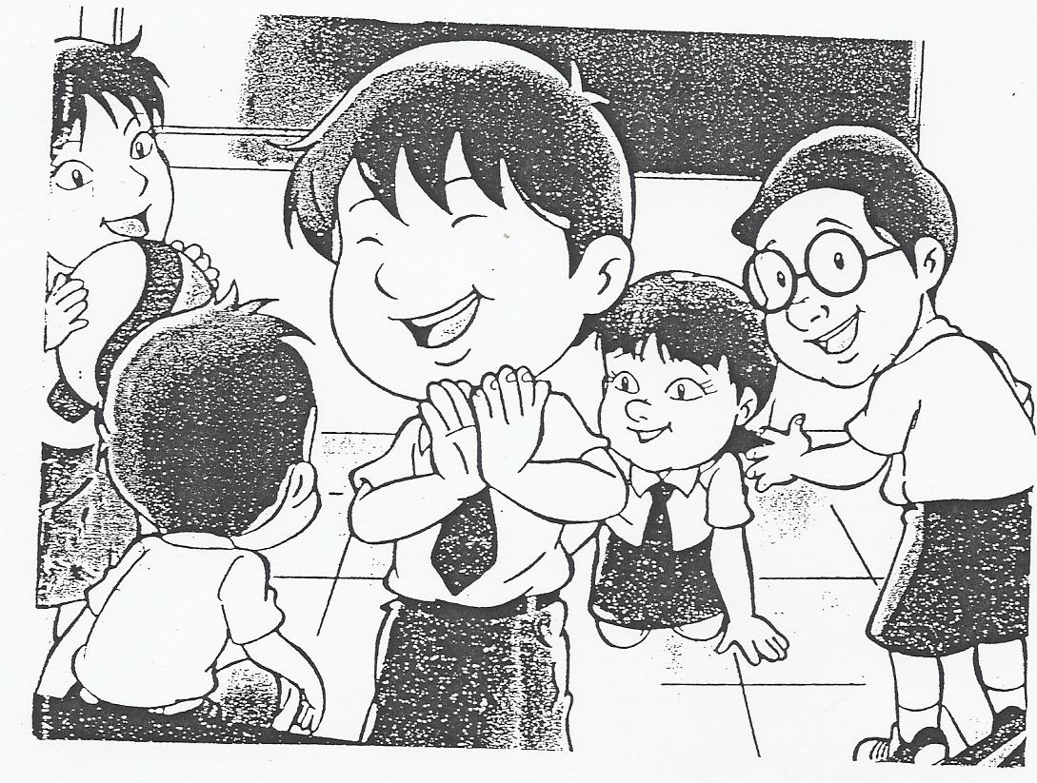

Ini adalah hari pertama Idun harus masuk ke sekolah barunya. Mama yang akan mengantar kesana. Sebenarnya Idun enggan pergi ke sekolah. Di sekolah pasti tidak enak... Mama menjelaskan keadaan sekolah baruku. “Idun,disana kamu bisa belajar dan bermain bersama teman-temanmu. Kalau di rumah, Idun belajar dan bermain sendiri,” kata mama. Kami segera pergi kesekolah. Selama di perjalanan aku terus membayangkan seperti apa teman-teman baruku nanti. Tak lama kemudian. Idun sampai di kelas. Ia tidak langsung masuk karena merasa takut dan malu kepada anak-anak yang sudah ada di kelas. “Mereka menatapi aku terus...” pikir Idun. Idun segera mundur dan mencari mama. Mama tampak terkejut melihat Idun tidak berani masuk kelas. “Idun ! Mengapa tidak masuk,nak?” tanya Mama. “Aku mau di luar saja” jawab Idun sambil memegangi baju mama. “Mereka juga masih anak-anak baru dan belum saling mengenal. Nanti ibu guru akan mengenalkan kalian satu persatu,” bujuk mama. Tiba-tiba muncul seorang ibu guru. Ia langsung menyapa Idun dengan ramah, “Siapa namamu?” Idun langsung bersembunyi di belakang mama. Melihat Idun bersembunyi, ibu guru hanya tersenyum. Mama menyuruh Idun memberi salam kepada Ibu guru. Tetapi ia hanya diam saja. Sepertinya Idun takut kepada ibu guru itu. “jangan-jangan ibu guru itu galak!” kata Idun dalam hati. Ibu guru malah mendekati Idun dan berkata, “sebelum pulang, kita main dikelas dulu,yuk!” Mendengar ajakan ibu guru ketakutan Idun mulai hilang.”Hei,sepertinya ibu gurutidak galak...!” kata Idun dalam hati. Akhirnya, Idun mau diajak masuk ke kelas. Ia menoleh ke belakang dan menatap Mama. “Mama tunggu diluar,ya!” kata mama pelan sambil mengucapkan jempolnya. Di dalam kelas,Ibu guru menyuruh setiap murid memperkenalkan diri di depan kelas. Hey,ternyata bukan Idun saja yang merasa malu dan takut. Masih ada beberapa anak yang sama dengannya. Selesai memperkenalkan diri, Ibu guru mengajak anak-anak bermain bola bersama. Setiap anak akan mendapat giliran untuk menangkap dan melempar bola bersama. Setelah itu, Ibu guru menyuruh Idun berdiri di tenggah lingkaran. “Idun,lempar bola ini ke atas,” kata ibu guru. Ketikanbola berada di tangan Idun, idun tidak mau melemparkan bola itu. Ia hanya diam dan memegangi bola. Sementara itu, Teman-temannya menunggu dengan sabar.”Aku tidak mau bergantian dengan teman-temanku.” Kata Idun dalam hati. Tiba-tiba, Idun membuang bola kelantai. Ibu guru dan teman-temannya menjadi bingung melihat sikap Idun. “ Mengapa kamu tidak mau melempar bola itu?,” gtanya ibu guru. “Aku tidak mau bergantian dengan teman-temanku,” kata idun. Ibu guru tersenyum mendengar perkataan Idun. “Idun,kita harus mau berbagi dengan orang lain, Dan orang lain pun harus mau berbagi denganmu. Nah di sekolah, kamu harus berbagi dengan teman-temanmu, kata ibu guru. Idun mulai mengerti apa arti berbagi dengan sesama. Berbagi itu artinya saling memberi. Tak lama kemudian, Idun mau melempar bola ke atas. Teman-temannya langsung berebutan menangkap bola itu.
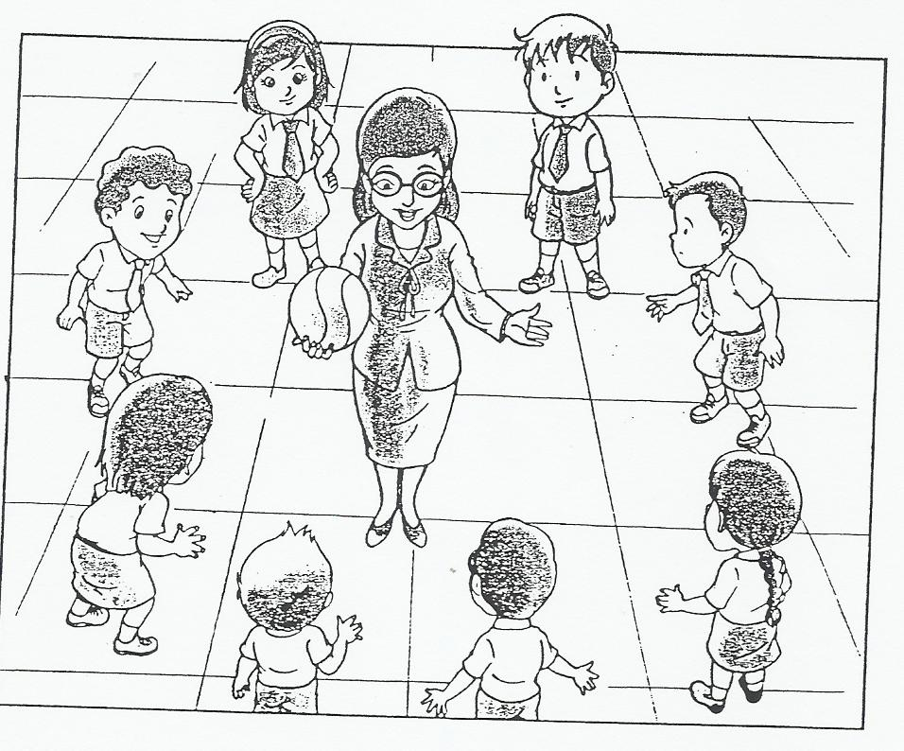

Wah lebih asyik kalau bermain bersama,ya! Siapa yang berhasil menangkap bola akan berdiri di tenggah lingkaran dan melemparkan bola itu ke atas. Kami akan berebutan lagi. Semua anak tertawa bahagia.” Benar kata Mama bahwa bermain bersama lebih asyik dari pada bermain sendirian,” pikir Idun.” Sekarang aku punya banyak teman di sekolah. Aku juga punya ibu guru yang siap mengajar aku dan teman-temanku.” Setelah bermain bola, anak-anak belajar mewarnai gambar. Mereka pun boleh saling meminjam pensil warna. Ada yang mewarnai gambar sekolah, tas dan lain-lain. Mewarnai bersama juga sangat mengasyikan... Selesai mewarnai anak-anak belajar bernyanyi ibu guru mengiringi kami bernyanyi. Kami bernyanyi dengan riang gembira. Setelah itu, satu persatu anak di panggil untuk bernyanyidi depan kelas?” kata Idun dalam hati. Idun masih merasa malu... Ayo Idun! Tidak perlu malu! Semua temanmu juga akan menyanyi di depan kelas. Selesai bernyanyi, teman-teman Idun memberi tepuk tangan kepadanya.” Ah,bangga juga kalauaku menjadi anak yang pemberani!” kata Idun dalam hati. Tanpa terasa waktunya untuk pulang. Sebenarnay Idun masih ingin bermain dan belajar di sekolah. Mama sudah menunggu di luar.” Ma, aku tidak takut lagi ke sekolah. Ya!” kata Idun dengan riang.”Idun, memang anak yang pandai!” kata mama dengan bangga.

LEMBAR KEGIATAN CERITA BERGAMBAR DI TAMAN KANAK-KANAK AISYIYAH BUSTHANUL ATHFAL SUMBER WANGI KECAMATAN MAPPEDECENG KABUPATEN LUWU UTARA

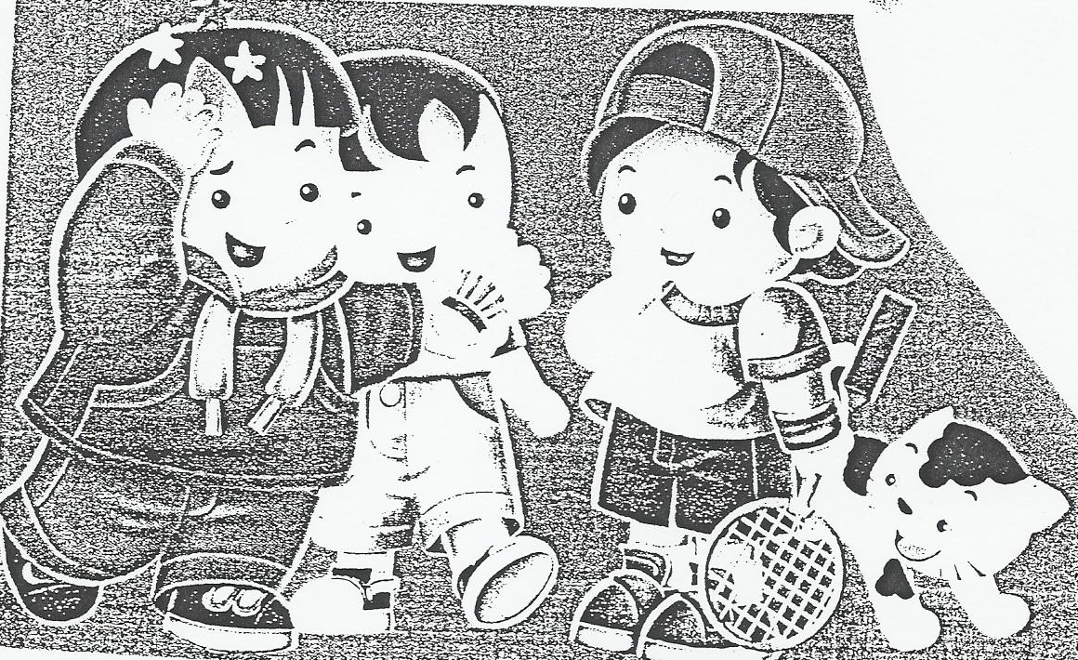
INDAHNYA MEMAAFKAN

Rasya, kita main ke rumah Rivma,yuk!” ajak Indah. “Aku tidak mau ke rumahnya Idun lagi!” seru Rasya. Kenapa kamu tidak mau ke rumahnya?” tanya Indah.”Rivma mendorongku sampai aku jatuh kemarin!” jawab Rasya. Rivma juga pernah mendorongku, tapi aku tidak marah.” Kata Indah. Kenapa kamu tidak marah sama Idun?” tanya Rasya.” Dia tidak sengaja mendorongku dan sudah meminta maaf,” kata Indah.” O, mungkin Rivma juga tidak sengaja mendorongku. Terima kasih Indah, kamu sudah mengingkatkanku,” kata Aril” kalau begitu, ayo kita ke rumah Rivma!” ajak Rivma dengan ceria. Ya Indah memang senang memaafkan teman-temannya. Apalagi,jika kesalahan itu tidak sengaja. Indah memaafkan Sindi yang tidak sengaja menghilangkan pensil kesayangannya. Indah memaafkan Rajwa karena Rajwa lupa janji datang kerumahnya. Indah memaafkan Endi yang terlambat mengembalikan buku kesayangannya. Indah memaafkan orang lain, Indah mempunyai banyak teman-teman suka padanya.

LEMBAR KEGIATAN CERITA BERGAMBAR DI TAMAN KANAK-KANAK AISYIYAH BUSTHANUL ATHFAL SUMBER WANGI KECAMATAN MAPPEDECENG KABUPATEN LUWU UTARA

SENANG MEMBERESKAN MAINAN DI SEKOLAH
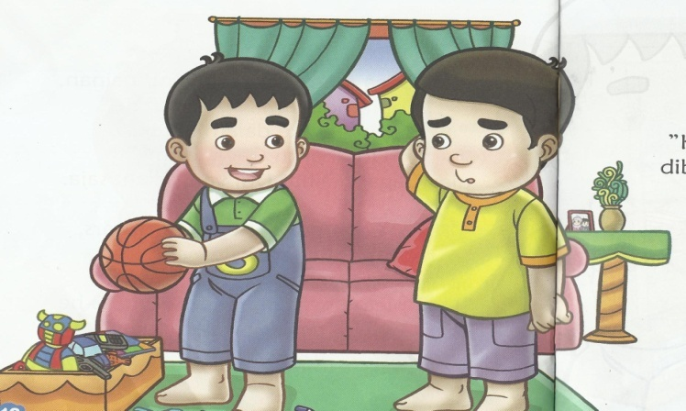

Mainan adalah alat atau barang-barang yang digunakan untuk bermain. Mainan sebaiknya dirawat supaya awet sehingga kita bisa memainkanya setiap saat. Cara merawatnya, antara lain dengan membersihkan dan menyimpannya baik-baik setelah bermain. Selain mainan kita awet, rumah dan kamar kita pun tetap bersih dan rapi. Rajwa menggelengkan kepalanya berkali-kali. Gaga tidak mengerti, mengapa Endi berkali-kali ganti mainan. “Kamu mudah bosan,ya?” Tanya Rajwa kepada Endi, temannya. Rajwa Cuma tersenyum. Karena berganti-ganti mainan, mainan Endi jadi berserakan di lantai. Kereta apa ini nyala,kan?” tanya Rajwa. “Iya. Kalau jalan, lampunya berkelap kelip,” jawab Endi. “Pinjam, ya,” Ujar Rajwa sambil meletakkan pistol mainan. Endi mengganguk, tanda membolehkan. Baru beberapa menit bermain kereta api, Rajwa sudah ganti mainan mobil truk berukuran cukup besar. Ruangan itu sekarang makin berantakan. Teng teng teng... di suara bel berbunyi bertanda sudah waktunya masuk. Mainan harus di rapikan kembali, ibu guru menghampiri Endi dan Rajwa. “Endi sebentar lagi waktunya masuk kelas, ujar ibu guru”. Mainannya di bereskan, ya,” lanjutnya. O ya ?!” Endi sedikit kaget. “Rajwa, mainya sudah ya, endi menoleh, “yaaa... Rajwa masih mau main,” katanya. Nanti kita main lagi.” Lalu, Endi memasukkan pistol mainan,mobil-mobilan, robot, puzzle, dan lego kedalam kotak. “Rajwa, bantu Endi, dong.” Ujar Rajwa melihat Endi yang diam saja. Endi garuk garuk kepala. “kalau habis bermain, mainanya dibereskan lagi,” Rajwa menjelaskan sambil tersenyum. Endi mengangguk pelan. Lalu, Rajwa memasukkan buku-buku ke dalam lemari, serta mebnaruh maianan kereta api dan mobil truk ke dalam box. Alhamdilillah, semua beres,kan?” kata Rajwa ruangan ini kembali rapi dan bersih.
LEMBAR KEGIATAN CERITA BERGAMBAR DI TAMAN KANAK-KANAK AISYIYAH BUSTHANUL ATHFAL SUMBER WANGI KECAMATAN MAPPEDECENG KABUPATEN LUWU UTARA
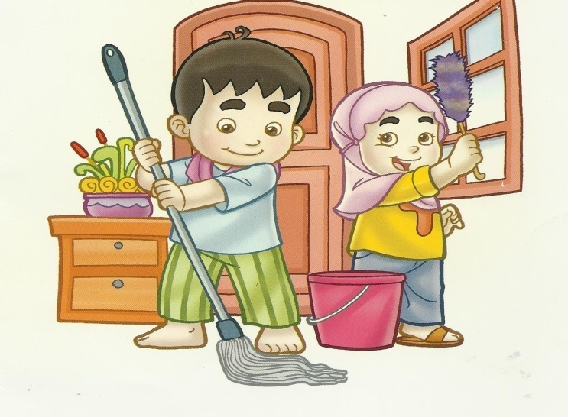
ANAK RAJIN

Rajin adalah suka bekerja, suka belajar, sungguh-sumgguh, dan selalu giat beraktivas. Menumbuhkan anak supaya rajin perlu waktu, tetapi bukan berarti sulit. Rajin bisa dilatih sejak kecil, dengan cerita berikut ini. Allahu akbar! Allahu Akbar!” Allahu Akbar! Allahu Akbar!” Abil menggeliat mendengar azan Subuh yang berkumandang di masjid. “Ya Allah, Abil masih ngantuk,” kata Abil pelan. Idun menarik selimutnya. “Tapi, sekarang sudah Subuh. Idun harus bangun!” kata Idun lagi. Tok! Tok! Tok! Ibu mengetok pintu kamar. “Abil... mau sholat jamaah apa, nggak?” tanya Ibu. Abil cepat-cepat membuka mata, “Mau, Bu!” “Kalau begitu Ibu tunggu.” Abil membaca Doa bangun tidur, lalu menuju kamar mandi. Abil berwhudu. “Idun iqamat, ya,” pinta Ayah ketika Idun tiba di ruang sholat. “Allahu Akbar! Allahu Akbar!” Abil melantunkan Iqamat. Mereka lantas sholat berjamaah. Sepuluh menit kemudian, sholat selesai. Ayah, Ibu, Abil, dan sindi berdoa bersama-sama. Rabbana aatina fiddun-yaa hasanah, wa fil aakhirati hasanah wa qinaa’adzaabannaar. “Alhamdulillah...,” ucap Abil. “Eh, kak Krisna mau ke mana?” tanya Abil melihat Krisna keluar ruang sholat. “Mau tidur lagi. Kakak masih ngantuk,” jawab Krisna. “Kak, jangan tidur lagi,dong.” Abil mengejar Krisna. “ Abil juga masih ngantuk, tapi Abil ingin mengusirnya.” Krisna menghentikan langkahnya. “Kita ke depan, yuk!” ajak Abil kemudian. Di depan rumah, keadaan masih gelap. Abil mengajak Krisna menarik napas dalam-dalam. Mereka berolahraga ringan. Pelan, tetapi pasti kantuk mereka bener-bener hilang. “Eh, Kakak mau ke mana? Mau tidur lagi?” tanya Idun setengah jam kemudian. Krisna tersenyum sambil menggeleng. Krisna mau bantu Ibu menyapu, menyiapkan sarapan pagi, lalu siap-siap ke sekolah. “Abil juga mau bantu, ah!” kata Abil. “He he he,” mereka tertawa bersama.

RIWAYAT HIDUP
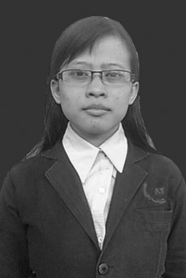
RINI UMAMI, lahir pada tanggal 11 Oktober 1982 Grajagan Jawa Timur. Anak ketiga dari Empat bersaudara dan merupakan buah kasih dari Pasangan Sabariyanto dengan Waginten. Penulis mulai menempuh Pendidikan Formal di SDN 124 sumber Wangi kecamatan Mappedeceng Kabupaten Luwu Utara kemudian Selesai tahun 1995. Setelah tamat SD Penulis melanjutkan Pendidikan SMPN 2 Mulyorejo dan selesai Studi pada tahun 1998, kemudian penulis melanjutkan pendidikan tingkat Atas di SMUN 1 Sukamaju, dan menyelesaikan studi pada tahun 2001, penulis pada tahun 2008 melanjutkan pendidikan Starata 1 (S1) Program Studi Pendidikan Guru Anak Usia Dini (PGPAUD) Fakultas Ilmu Pendidikan Universitas Negeri Makassar (UNM) sampai sekarang.

